Перечень методических рекомендаций информационных ресурсов по вопросам образования,
воспитания и психолого-педагогического сопровождения обучающихся с ОВЗ.
Направление: социально-психологическое сопровождение профориентационной работы.

№ п/п | Название рекомендаций | Разработчик | Целевая аудитория | Ссылка на размещенный документ | QR-код
 | Методические рекомендации по реализации профориентационного минимума в образовательных организациях Российской Федерации, реализующих образовательные программы основного общего и среднего общего образования | Министерство просвещения Российской Федерации | Все категории управленческих и педагогических работников, принимающих участие в реализации профориентационного минимума в субъектах РФ | https://docs.edu.gov.ru/document/b1115a4a3b99035313abf9a3cf66c949/ | 
 | Ранняя профориентация детей с ОВЗ / Карта наблюдения результатов ранней профориентации детей с ОВЗ.  Кошечкина Т.В. | ФГБНУ «Институт коррекционной педагогики Российской академии образования | Педагоги дошкольного образования; педагоги организаций дополнительного образования; родители детей с ОВЗ | https://ikp-rao.ru/metodicheskie-rekomendacii/soderzhanie-23/23-5/ | 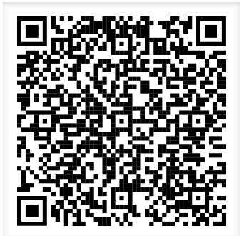
 | Пропедевтический этап в ранней профориентации обучающихся с умственной отсталостью / 3. Начальное трудовое воспитание (младший школьный возраст). Особенности профориентационной работы, профдиагностики и формирования начальных общетрудовых навыков у младших школьников с умственной отсталостью.  Ткачёва В.В. | ФГБНУ «Институт коррекционной педагогики Российской академии образования» | Педагоги общего, специального образования | https://ikp-rao.ru/metodicheskie-rekomendacii/soderzhanie-24/24-4/ | 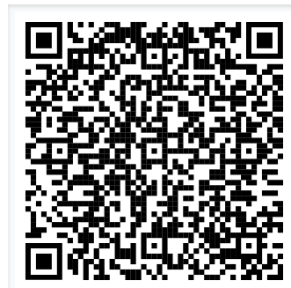
 | Социализация подростков с умственной отсталостью (интеллектуальными нарушениями) / 5. Образовательные условия профориентации подростков с интеллектуальными нарушениями в рамках учебного предмета «Технология». Мартынова И.И., Стребелева Е.А. и др. | ФГБНУ «Институт коррекционной педагогики Российской академии образования» | Педагоги-психологи, учителя-дефектологи, родители подростков с ОВЗ | https://ikp-rao.ru/wp-content/uploads/2024/02/Socializaciya_podrostkov_s_umstvennoj_otstalostju_intellektualnymi.pdf | 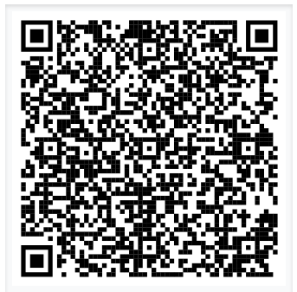
 | Выбор профориентационных ориентиров в процессе социализации обучающихся с умственной отсталостью (интеллектуальными нарушениями) / 5. Перспективы развития системы профориентации обучающихся с умственной отсталостью». Данилова А.М., Исаева Т.Н. | ФГБНУ «Институт коррекционной педагогики Российской академии образования» | Педагоги ОУ, реализующие АООП | https://ikp-rao.ru/metodicheskie-rekomendacii/soderzhanie-4/4-5/ | 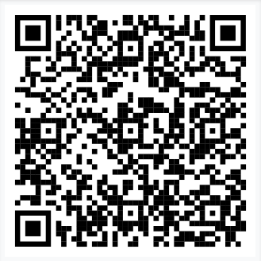
 | Содержание профориентации в социализации обучающихся с ОВЗ (с выраженными интеллектуальными нарушениями) / Карта-мониторинг «Надпрофессиональные компетенции обучающегося». Исаева Т.Н. | ФГБНУ «Институт коррекционной педагогики Российской академии образования» | Педагоги общеобразовательных организаций; специалисты социальной защиты, общественных организаций | https://ikp-rao.ru/metodicheskie-rekomendacii/soderzhanie-5/5-5/ | 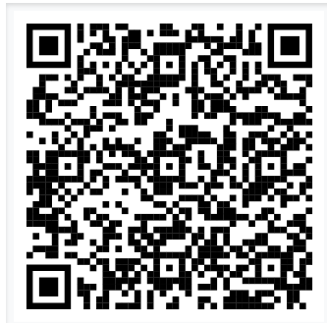
 | Организация профориентационной работы школьного психолога» в рамках проекта «Модернизация психологической службы в соответствии с приоритетными задачами системы общего образования».  Телеверсия вебинара | ФГБОУ ВО  «Московский государственный психолого-педагогический университет». | Педагоги и психологи образования | https://mgppu.ru/news/9084 | 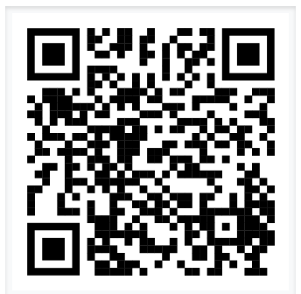
 | Образовательная профориентация: потенциал педагогических вузов. Открытый научно-практический семинар. | Российский государственный педагогический университет им. А.И. Герцена г. Санкт-Петербург | Представители вузов, колледжей, школ, центров дополнительного образования, центров профориентации и карьеры, профориентационных сообществ | https://www.herzen.spb.ru/about/struct-uni/inst/i-it/28771/ | 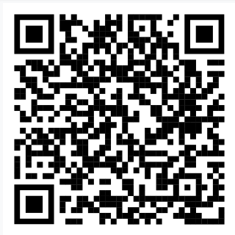
 | О роли школьных психологов в профессиональном самоопределении подростков. Видеозапись интервью руководителя Федерального координационного центра по обеспечению психологической службы в системе образования РФ  Ульянина О.А. | Федеральный координационный центр по обеспечению психологической службы в системе образования Российской Федерации | Специалисты помогающих профессий | https://mgppu.ru/news/13278 | 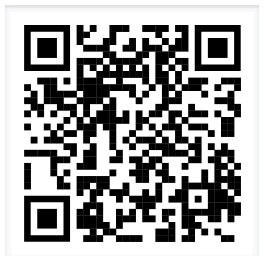
 | Секреты выбора профессии, или Путеводитель выпускника» (обзор некоторых глав).  Стратегия выбора профессии. | Г.В. Резапкина, психолог-профконсультант, старший научный сотрудник Центра развития психологической службы образования | Выпускники ОУ, специалисты-психологи | http://metodkabi.net.ru/index.php?id=strat_slag#ur | 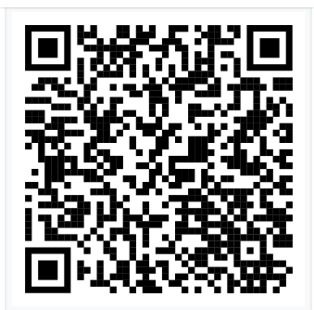
 | Обзор методической платформы и инструментов профориентации «Навигатум» | Центр научных исследований в сфере профориентации и психологии труда | Специалисты по профориентации, психологи, педагоги.  Для дошкольников, школьников | https://navigatum.ru/metodika/ | 
 | Многофункциональная информационно-сервисная онлайн-платформа профориентационного проекта «Билет в будущее» нацпроекта «Образование» | Министерство просвещения Российской Федерации | Педагоги образования, родители,  учащиеся 6-11 классов | https://bvbinfo.ru/ | 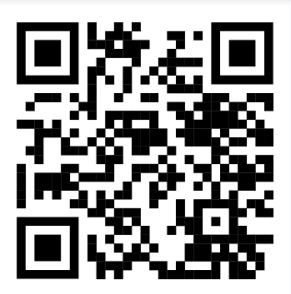
 | Методические рекомендации для педагогических работников образовательных организаций по взаимодействию с родителями в рамках сопровождения профессионального самоопределения обучающихся 6-11 классов | Специалисты-профориентологи в рамках проекта «Билет в будущее» | Педагогические работники общеобразовательных организаций | https://storage.yandexcloud.net/bvbpublic/profminimum/metod_parents.pdf | 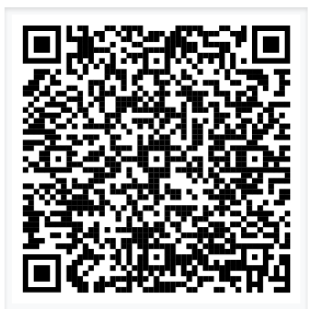
 | Интерактивная цифровая платформа профориентации «Проектория». Поиск профессий | Администрация Портала | Педагоги образования, старшеклассники | https://proektoria.online/about/o-nas | 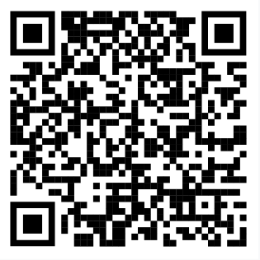
 | Построение профориентационной траектории развития детей с ОВЗ и инвалидностью | Волгоградская государственная академия последипломного образования (ГАУ ДПО «ВГАПО») Научно-методический центр психолого-педагогического сопровождения | Педагоги  образования | https://vgapkro.ru/wp-content/uploads/2023/11/postroenie-proforientaczionnoj-traektorii-razvitiya-detej-s-ovz-i-invalidnostyu-rekomendaczii-dlya-pedagogov.pdf | 

Составитель: С.И. Радченко, руководитель секции педагогов-психологов и социальных педагогов РУМО.

